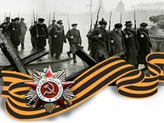**Консультация для родителей «Как рассказать**

**ребёнку о войне?»**

Нужно ли рассказыватьребёнку о том, что такое война, почему в России отмечают 9 мая.

**Рассказывать нужно – нет никаких сомнений.** А вот когда начинать такой непростой разговор, что сказать, а что оставить «за кадром» - в этом родителям следует полагаться на свой опыт и наши педагогические рекомендации.

Как правило, первый раз родители в общих чертах говорят о войне детям, но, разумеется, главным индикатором должен служить интерес самого ребёнка к этой теме.

Расскажите, что в каждой семье есть родственники, которые храбро сражались и отдавали жизнь за светлое будущее, в котором мы живём. Самыми яркими примерами будут, конечно, семейные фотографии. Вы можете показать ребёнку фотографии бабушек и дедушек или известных ему друзей семьи и рассказать ему о тех, кто воевал на фронте или работал в тылу. Если есть возможность, то познакомите ребёнка с ветеранами ВОВ. Ветераны находят общий язык с детьми несколько быстрее, да и воспоминания очевидцев зачастую слушать гораздо интереснее, нежели рассказы тех, кто этого не видел. Мальчикам будет интересно узнать о военной технике, о военных действиях, о знаменитых людях, отличившийся на войне. Девочкам интересно знать о героических подвигах женщин, во время войны. Обязательно сделайте акцент на том, что все эти герои, когда-то были такими же обычными гражданами страны, как каждый из нас. Их никто не учил защищать Родину. Они сами взяли на себя ответственность за будущее и били врага ради наших жизней. Помогите малышу приготовить для ветерана или труженика тыла подарок – выполненную своими руками праздничную открытку с пятиконечной звездой.

Чтобы пробудить в ребёнке интерес к теме войны, покажите ему существующие вокруг него свидетельства прошлого. Пройдитесь с ним по памятным местам: к памятникам, Братским могилам, местам сражений. Возложите цветы к Вечному огню и прочтите вместе надписи на памятных плитах, тем самым подав пример патриотизма ребёнку. Посетите музеи ВОВ в городе, где ребёнок сможет не только услышать о войне, но и посмотреть старинные вещи, оружие, письма солдат. Неважно во сколько вам обойдется эта прогулка. Важно сколько вы и ваш ребёнок потеряет, если вы этого не совершите.

Для современных дошкольников Великая Отечественная война – далёкое время, покрытое туманом. Удобным поводом для такой беседы может стать канун Дня Победы.

Готовьтесь ко Дню Победы вместе с вашим ребёнком! Устройте семейный вечер просмотра военных фильмов: «В бой идут одни старики», «Аты-баты шли солдаты», «А зори здесь тихие» - добрых светлых, чтобы ребёнок проникался настроением героизма, патриотизма.

Посмотрите вместе с детьми военный парад, концерты военной песни.

Читайте литературу. Для детей есть много замечательных книг о войне, о героях, которые из года в год дети слушают с благоговением и после этих книг начинают всё больше интересоваться историей, которая не так давно была: Л. А. Кассиль «Дорогие мои мальчишки», «Памятник солдату», «Твои защитники», А.П.Гайдар «Мальчиш - Кибальчиш», В.П.Катаев «Сын полка», Л.Ф. Воронкова «Девочка из города» и др. Учите стихотворения и песни, посвящённые Дню Победы: «Катюша», «День Победы».

*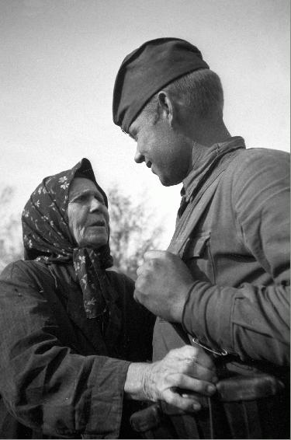Пусть мир украсит доброта  
И расцветут улыбкой лица,  
А слово «страшное» война  
Пусть никогда не повториться!  
Пусть солнце светит над землей,  
Любовь шагает по планете.  
И в каждой пусть семье большой  
С любимой мамой будут дети!*  
(М. В. Сидорова)

